Tvorba a zveřejňování e-publikací na Masarykově univerzitě
Michal Brandejs¹, Jitka Brandejsová², Ľuboš Lunter³
¹ Fakulta informatiky, Masarykova univerzita, Brno
brandejs@fi.muni.cz

² Fakulta informatiky, Masarykova univerzita, Brno
brandejsova@fi.muni.cz

³Fakulta informatiky, Masarykova univerzita, Brno
lunter@fi.muni.cz
Abstrakt. E-learning je na Masarykově univerzitě úzce spjatý s univerzitním informačním systémem (IS MU), ve kterém jsou plně integrovány nástroje pro tvorbu pokročilých e-learningových objektů s využitím multimédii. Díky dlouhodobé uživatelské podoře a centrálního specializovaného pracoviště pro tvorbu multimediálních objektů v rámci projektu Systém vzdělávání pro inovaci studijních programů s podporou IT vznikají ve spolupráci s učiteli pokročilá multimediální výuková díla. Kromě využití těchto elektronických výukových pomůcek ve výuce poptávali učitelé také publikační platformu pro tato elektronická díla. Proto vývojový tým IS MU nabízí uživatelům možnost publikovat svá díla na e-learningovém portále Masarykovy univerzity – Elportále (http://elportal.cz/) a zpřístupnit tak elektronické publikace nejen svým studentům, ale i široké veřejnosti. Elportál disponuje vlastním ISSN číslem a pokud splní publikace podmínky, mohou nově získat také vlastní ISBN identifikátor. V současnosti nabízí 127 elektronických publikací z různých oborů. Příspěvek přiblíží kromě samotného Elportálu i proces tvorby elektronických publikací ve spolupráci se specialisty na multimédia, pravidla zveřejňování, recenzování děl a zhodnocuje další přínosy pro učitele MU i uživatele z řad veřejnosti.
Klíčová slova: e-learning, Elportál, e-publikace, multimédia
- Úvod
Učitelé i studenti Masarykovy univerzity používají od roku 1999 Informační systém Masarykovy univerzity (IS MU), ve kterém v roce 2005 přibyly i nástroje pro tvorbu a administraci e-learningových kurzů. Díky integrovaným e-learningovým nástrojům přistupují učitelé do jedného systému, ve kterém kromě standardní administrace výuky přímo tvoří elektronické výukové opory. IS MU nabízí učitelům např.:
- Interaktivní osnovy - elektronické výukové opory s odkazy na studiiní materiály, elektronické testy, odkazy do internetu apod.;
- Odpovědníky – elektronické testy pro procvičování, ostré zkoušení u PC nebo vyhodnocování písemek skenováním;
- Odevzdávárny pro sběr a kontrolu úkolů s praktickou funkci kontroly na podobnosti (plagiáty);
- Studijní materiály – webový prostor pro vystavování materiálů studentům;
- Dril – aplikace pro učení se velkého množství memorovacích jednotek (slovíček, vzorců, …) [1]
I díky projektu Systém vzdělávání pro inovaci studijních programů s podporou IT financovaného z Evropského sociálního fondu a státního rozpočtu ČR se podařilo plošně rozšířit e-learning v různých formách napříč celou univerzitou. V rámci tohoto projektu mají učitelé k dispozici dva týmy specializovaných techniků. První tým se zaměřuje na zvyšování úrovně ICT dovedností učitelů tak, aby byli sami schopní využívat dostupných e-learningových nástrojů. Se složitějšími úkoly, např. tvorba výukových webů, multimediálních objektů, digitalizací videa a dalšími úkoly vyžadujícími použití a znalost specializovaného software, se mohou učitelé obracet na tým techniků pro multimedia. Vzniklé výukové pomůcky tak mohou být nasazeny do výuky a zpřístupněny studentům ve studijních materiálech předmětu v IS MU nebo mohou učitelé své dílo zveřejnit v neautentizovaném režimu na e-learningovém portále MU – Elportále, který provozuje vývojový tým IS MU na adrese http://elportal.cz/.
- Elportál – e-learningový portál MU
E-learningový portál MU – Elportál slouží uživatelům zajímajícím se o e-learning. Najdou zde kromě představení možností e-learningových nástrojů IS MU a podrobných návodů i inspirativní ukázky nasazených výukových pomůcek, zkušenosti vyučujících, rady nebo tipy jak na studenty. Obsah Elportálu je archivován a zpřístupňován internetovým uživatelům v rámci projektu WebArchiv Národní knihovny.
Součástí Elportálu je take sekce e-Publikace, která umožňuje vyučujícím vystavovat díla na Elportále s ISSN a na centrálním místě zpřístupňovat multimediální elektronické výukové materiály, ze kterých mohou čerpat při studiu nejen studenti a vyučující MU, ale i zájemci z řad veřejnosti. Přínosem pro autory není jen fakt, že jejich dílo slouží užitku celé společnosti, ale mají současně možnost odkazovat svá díla na zdroj s ISSN. Publikování na zdroji s ISSN je motivačním faktorem pro učitele, ale zároveň přispívá ke snižování rizika porušování práv autora, který dává své kvalitní elektronické materiály k dispozici ve výuce nebo i všem v Internetu.
K dispozici jsou publikace z různých oborů vyučovaných na všech fakultách MU.
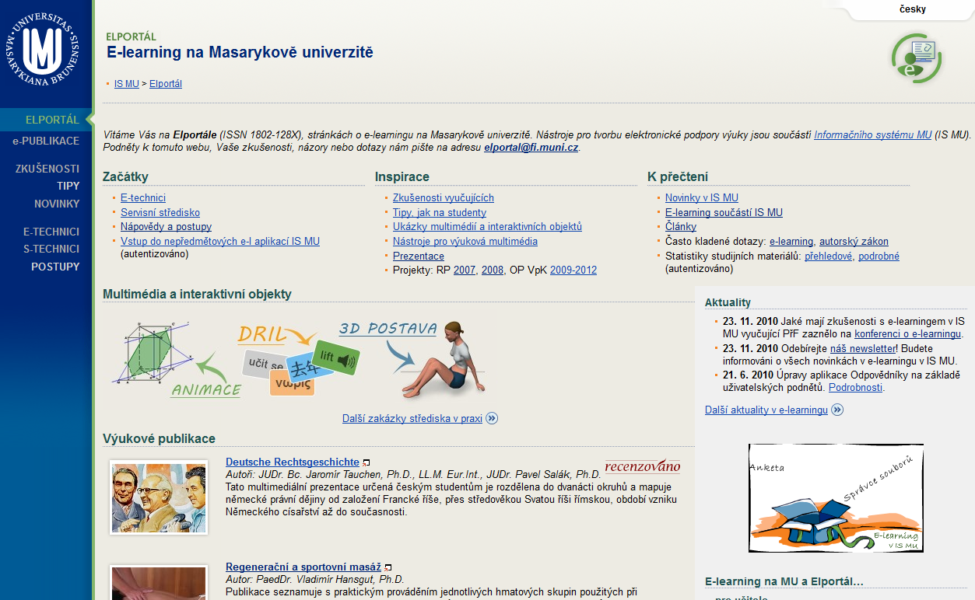
Obr. 1. Titulní strana Elportálu [2].
  - Publikování na Elportále
Zveřejnění díla na Elportále předchází elektronická žádost zaslaná alespoň jedním z autorů. Po přijetí žádosti Ediční rada Elportálu přezkoumá, zda dílo splňuje podmínky pro zveřejnění a následně autorovi oznámí, zda dílo bylo či nebylo přijato ke zveřejnění. Ediční rada může autory požádát o úpravu uživatelského rozhraní nebo nabídne spolupráci s týmem techniků pro multimédia, který je ve spolupráci s autory připraven dílo zvelebit nejen po stránce grafické, ale pomůže také doladit i technické nedostatky a zvýšit tím pohodlí uživatele, který si dílo na Internetu prohlíží. Všechna díla zveřejňovaná na Elportále musí představovat výsledek pedagogické a odborné činnosti pracovníků MU a musí být určena především k elektronické podpoře výuky na MU. Ryze odborné, vědecké nebo závěrečné práce (např. bakalářské, diplomové, disertační), které nemají povahu výukových materiálů a nejsou využity jako výukové materiály v žádném z předmětů na MU, Ediční rada Elportálu nepřijímá. [3]
  - Recenzní řízení
Autoři žádající o vystavení své e-Publikace na Elportále mohou ediční radu požádat o recenzi díla. Recenzní řízení probíhá na fakultě, kde autor díla působí nebo kde se daný předmět, ve kterém se výukový material využívá, vyučuje. Je zahájeno zprostředkováním díla ediční radě fakulty, příp. kontaktní osobě, do jejíž působnosti ediční činnost fakulty spadá. Ediční rada fakulty, příp. kontaktní osoba pro ediční činnost fakulty, je odpovědná za recenzní řízení, výběr recenzentů a komunikaci s nimi ve věci získání recenze. Autor je o výsledku recenzního řízení informován ediční radou Elportálu.

Recenze odpovídá kritériím stanoveným na dané fakultě. Vztahuje se vždy jen ke konkrétnímu vydání (resp. verzi) díla. V případě, že autor díla provedl v díle rozsáhlé změny či dílo jakkoliv dál rozšířil, je nezbytné, aby autor požádal o novou recenzi díla. [4]
Zveřejněné recenzované dílo je na Elportále označeno logem "recenzováno" (viz obr. 2. ).
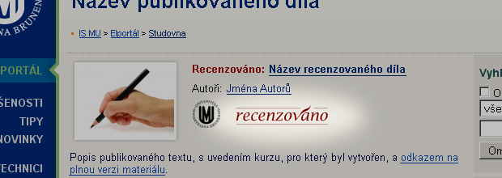

Obr. 2. Dílo označené logem recenze.
- Přínosy
Díky zveřejňování e-publikací na Elportále jsou díla vytvořená učiteli Masarykovy univerzity k dispozici i široké veřejnosti. Multimediální výukové pomůcky tak mohou využít i učitelé z jiných škol jakou doporučenou literaturu pro své studenty. Zveřejněné pomůcky jsou zpracované tak, aby si čtenář vystačil s běžně dostupnými technologiemi (např. Adobe, Flash, …). Kromě e-publikací najdou čtenáři na Elportále i řadu zajímavých tipů, jak efektivně využívat e-learningových nástrojů např. pro zvýšení průběžné přípravy studentů, aktivity v hodině a další didaktické tipy, rady a zkušenosti učitelů. Inspirovat se mohou nejen učitelé z MU, kde je podporovaným e-learningovým prostředím IS MU, ale i učitelé z jiných univerzit. Bohaté zkušenosti učitelů s využívaním e-learningových nástrojů IS MU mohou být přínosem i pro učitele, kteří jsou zvyklí na jiné e-learningové prostředí.
- Závěr
Zkušenosti s provozem Elportálu ukazují, že učitelé MU publikování elektronických výukových děl poptávají. Pro některé autory (zejména rozsáhlých e-publikací) by bylo zajímavé, pokud by místo ISSN získalo zveřejněné dílo vlastní ISBN. Vývojový tým IS MU proto také zvažuje a hledá možnosti získávání ISBN pro e-publikace na Elportále, které by mohlo motivovat další učitele ke zveřejňování svých elektronických výukových pomůcek.

Reference
- Brandejs, Michal - Brandejsová, Jitka - Lunter, Ľuboš. Multimédia a interaktivní studijní materiály na MU. In 8. ročník konference Alternativní metody výuky 2010. 1. vyd. Hradec Králové : GAUDEAMUS, 2010.
- Elportál. E-learning na Masarykově univerzitě [online]. 2011. Dostupné z http://is.muni.cz/elportal/. [cit. 2010-03-24].
- Elportál. Jak postupovat, chce-li autor publikovat na Elportále [online]. 2011. Dostupné z http://is.muni.cz/elportal/info_autor.pl. [cit. 2010-03-24].
- Elportál. Pravidla pro zveřejňování a recenze děl na Elportále [online]. 2011. Dostupné z http://is.muni.cz/elportal/edicni-recenzni_pravidla.pl. [cit. 2010-03-24].

